##### 宣传部2021年度决算公开

**黄石港区宣传部2021年度决算公开**

目  录

第一部分:部门基本情况

一、部门主要职责

二、部门决算单位构成

第二部分: 部门2021年度部门决算表

一、收入支出决算总表（表1）

二、收入决算表（表2）

三、支出决算表（表3）

四、财政拨款收入支出决算总表（表4）

五、一般公共预算财政拨款支出决算表（表5）

六、一般公共预算财政拨款基本支出决算表（表6）

七、一般公共预算财政拨款“三公”经费支出决算表（表7）

八、政府性基金预算财政拨款收入支出决算表（表8）

九、国有资本经营预算财政拨款支出决算表（表9）

第三部分：部门2021年度部门决算情况说明

一、预算执行情况分析

二、关于“三公”经费支出说明

三、关于机关运行经费支出说明

四、关于政府采购支出说明

五、关于国有资产占用情况说明

六、重点绩效评价结果等预算绩效情况说明

七、决算收支增减变化情况

第四部分：名词解释

**2021年度部门决算**

**第一部分 部门概况**

**1、基本职能**

中共黄石港区委宣传部位于黄石市磁湖路180号，主要职能是：

* 1. 拟定全区宣传思想文化工作重大决策部署和事业发展总体规划。按照区委统一部署，协调宣传思想文化系统各部门之间的工作。
  2. 统筹协调全区意识形态工作，组织协调全区意识形态工作责任制落实和日常监督检查。
  3. 负责统筹指导协调全区理论研究、理论学习、理论宣传工作、组织推动理论武装工作。引导社会舆论，指导、协调新闻、文化等工作，从宏观上指导精神文化产品的生产。
  4. 负责规划、部署全区性的思想政治工作，研究改革创新思想政治工作，负责全区社会主义精神文明建设的组织、协调和指导工作。
  5. 负责全区党员的理论教育、路线方针政策教育、形势教育和国防教育的计划与安排。
  6. 统筹分析研判和引导全区社会舆论，组织全区突发公共事件应急新闻工作。承担区突发公共事件应急新闻日常工作。
  7. 负责全区新闻出版、印刷业、影视听传播及市场监督管理等工作，组织指导协调全区“扫黄打非”工作。负责全区全民阅读活动的组织指导协调工作。
  8. 统筹指导协调全区互联网宣传和信息内容协调工作。统筹协调全区网络新媒体的建设、运行和管理工作。
  9. 统筹指导全区舆情信息工作，组织协调开展全区舆情信息收集分析研判工作，跟踪了解、研究掌握宣传舆情动态。
  10. 主管全区对外宣传工作，具体承担区委对外宣传的日常工作。统筹协调全区新闻通讯工作，承担区委新闻通讯有关协调工作，负责区政府新闻通讯的组织实施工作，落实新闻发言人制度。

（十一）组织指导协调全区精神文明建设工作，承担区委精神文明建设指导委员会日常工作。

（十二）组织协调全区网络安全和信息化建设工作，承担区委网络安全和信息化委员会日常工作。

（十三）指导全区开展文化体育工作，协调组织中华优秀传统文化传承发展有关工作，指导协调推动群众文化建设。

（十四）受区委委托，指导全区中小学校、群团组织的意识形态工作。

（十五）负责政府网站、微信公众号的日常新闻采集编写、重大新闻信息发布、日常维护管理等工作。

（十六）完成上级交办的其他任务。

（十七）职能转变：将原区文化体育局的新闻出版管理职责和有关电影管理职责划入到区委宣传部。

**2、部门决算单位构成**

区委文明办、区委网信办、区融媒体中心、区互联网信息办、区新闻办、区新闻出版局(版权局)

**第二部分：部门2021年度部门决算表**

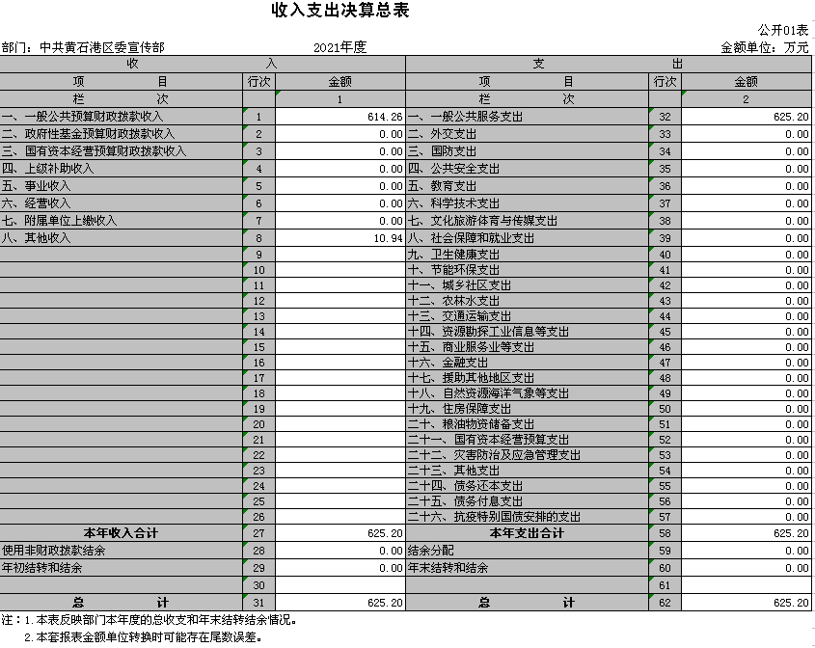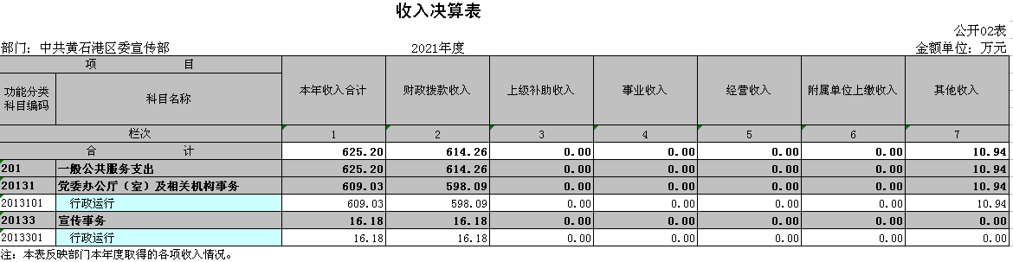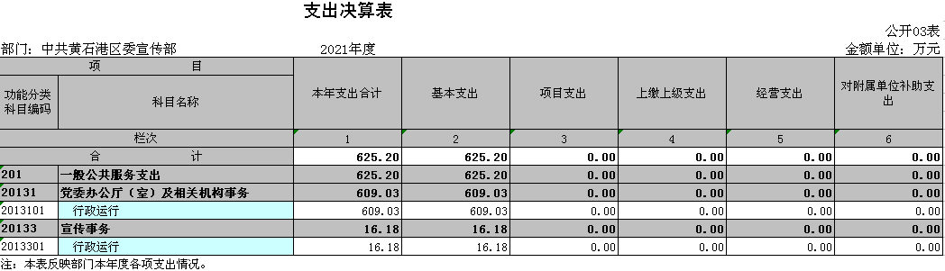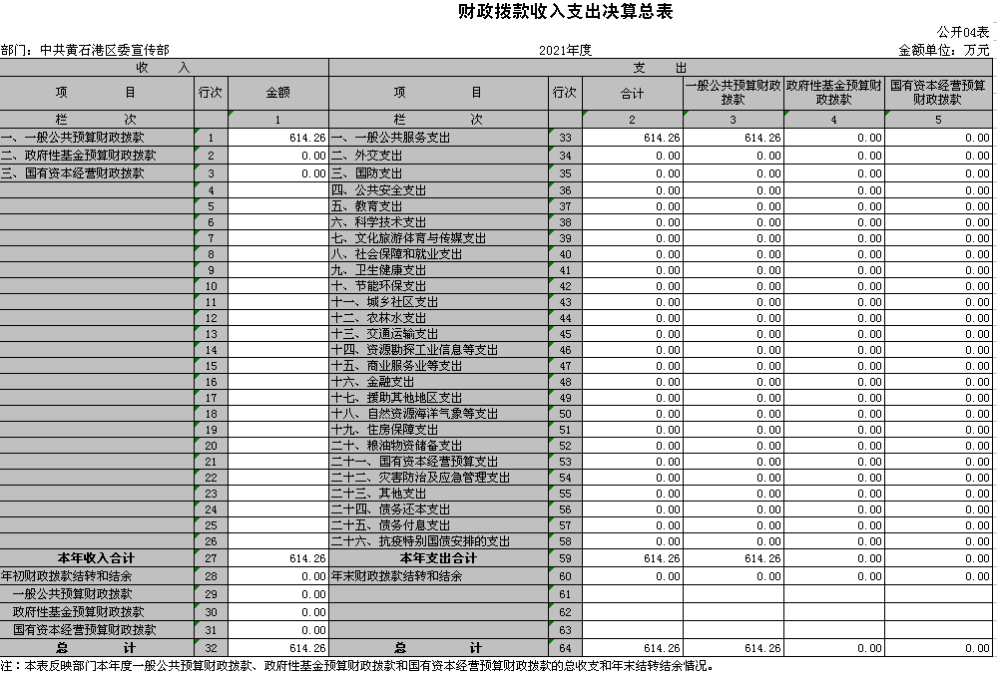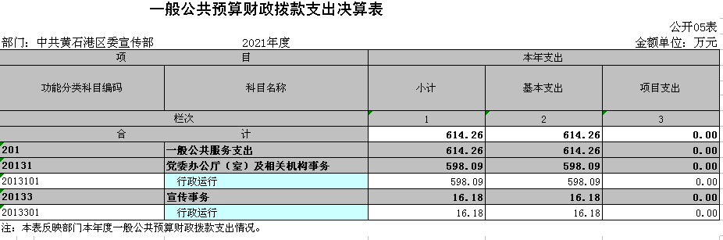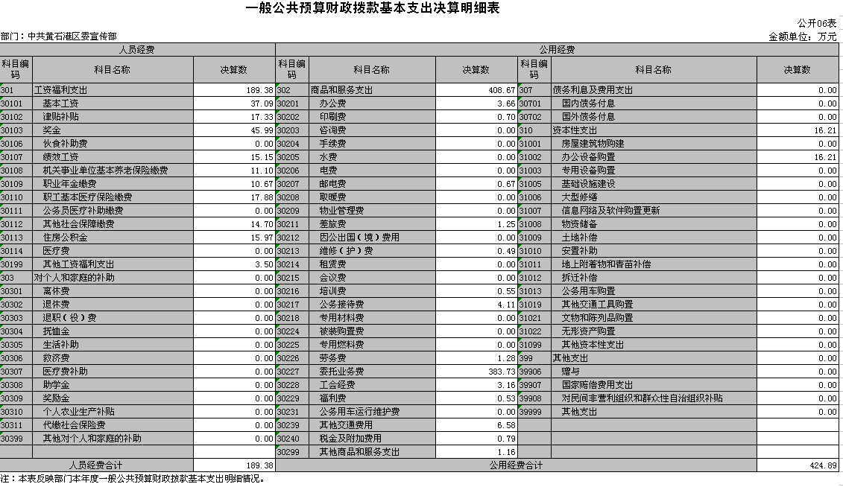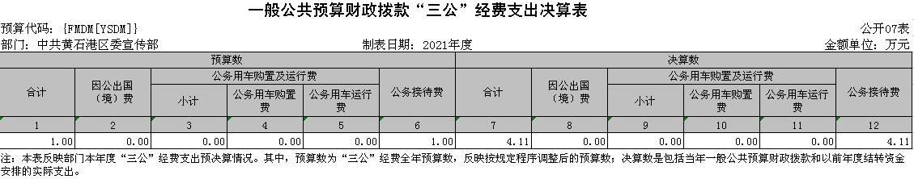

|  |  |  |  |  |  |  |  |  |  |
| --- | --- | --- | --- | --- | --- | --- | --- | --- | --- |
| 政府性基金预算财政拨款收入支出决算表 | | | | | | | | | |
|  |  |  |  |  |  |  |  |  | 公开08表 |
| 部门：中共黄石港区宣传部 |  |  |  | 2021年度 |  |  |  |  | 金额单位：万元 |
| 项目 | | | | 年初结转和结余 | 本年收入 | 本年支出 | | | 年末结转和结余 |
| 功能分类科目编码 | | | 科目名称 | 小计 | 基本支出 | 项目支出 |
|
|
| 栏次 | | | | 1 | 2 | 3 | 4 | 5 | 6 |
| 合计 | | | |  |  |  |  |  |  |
|  | | |  |  |  |  |  |  |  |
| 注：本表反映部门本年度政府性基金预算财政拨款收入、支出及结转和结余情况。我部门无此项内容，本表无数据。 | | | | | | | | | |

|  |  |  |  |  |  |  |
| --- | --- | --- | --- | --- | --- | --- |
| 国有资本经营预算财政拨款支出决算表 | | | | | | |
|  |  |  |  |  |  | 公开09表 |
| 部门：中共黄石港区宣传部 |  |  | 2021年度 |  |  | 金额单位：万元 |
| 项目 | | | | 本年支出 | | |
| 功能分类科目编码 | | | 科目名称 | 合计 | 基本支出 | 项目支出 |
|
|
| 栏次 | | | | 1 | 2 | 3 |
| 合计 | | | |  |  |  |
|  | | |  |  |  |  |
| 注：本表反映部门本年度国有资本经营预算财政拨款支出情况。我部门无此项内容，本表无数据。 | | | | | | |

**第三部分 2021年度部门决算情况说明**

**（一）预算执行情况分析**

2021年度财政收入预算数147.90万元，其中人员经费77.23万元，公用经费70.67万元；2021年度财政支出预算数147.90万元，其中人员经费77.23万元，公用经费70.67万元。2020年度财政收入预算数147.18万元，其中人员经费66.88万元，公用经费80.30万元；2020年度财政支出预算数147.18万元，其中人员经费66.88万元，公用经费80.30万元。2021年收入预算数比上年增加0.72万元，2021支出预算数比上年增加0.72万元。

1、收入与预算对比分析

2021年全年总收入625.20万元。其中财政决算收入614.26万元，其他收入10.94万元。2021年全年决算总支出625.20万元，其中财政决算支出614.26万元，其他资金支出10.94万元。2021年度财政收入预算数147.90万元，财拔决算比预算多466.36万元，增幅315.32%，主要原因为本年度本部门人员增加及有关创文工作增加。

2、收入支出结构分析

2021年全年总收入625.20万元。其中财政决算收入614.26万元，其他收入10.94万元；2021年全年决算总支出625.20万元，其中财政决算支出614.26万元。比去年的388.81万元增加225.45万元，增幅57.98%，其主要原因为本年文明创建事务增加所致，与年初预算数147.90万元对比增加466.36万元，增幅315.32%，其主要原因为本年文明创建事务增加所致。按以下分类说明

①支出功能分类：614.26万元。

②支出性质分类：614.26万元，其中人员经费189.38万元；公用经费424.89万元。

③支出经济分类：614.26万元。具体构成如下：

（1）工资福利支出189.38万元。占比30.83%

（2）商品和服务支出408.67万元。占比66.53%

（3）资本性支出16.21万元。占比2.64%

1. **关于“三公”经费支出说明**

2021年“三公”经费预算数10000元，决算总支出41075.00元，其中：

公务车运行维护费0元，年初预算数0元，决算数比预算数减少0元，减少幅度为0%，与2020年度持平。

公务用车购置数0元、年初预算数0元，决算数比预算数减少0元，减少幅度为0%，保有量0。

与2020年度持平；

公务接待费41075.00元，年初预算数10000.00元，决算数比预算数增加31075.00元，增长幅度为310.75%；其增加原因为本年度增加接待采访王明林事迹的事务，与去年相比增加40440元，增幅6368.50%。公务接待批次41、人数309，

因公出国（境）费0元，预算数0元，决算数比预算数增加0元，增长幅度为0%，本单位因公出国（境）团组数0、人数0，与2020年度持平。

2020年“三公”经费预算数10000元，决算总支出635.00元，其中：

公务车运行维护费0元，年初预算数0元，决算数比预算数减少0元，减少幅度为0%。

公务用车购置数0元、年初预算数0元，决算数比预算数减少0元，减少幅度为0%，保有量0。

公务接待费635.00元，年初预算数10000.00元，决算数比预算数减少9365.00元，减幅为93.65%；公务接待批次1、人数7

因公出国（境）费0元，预算数0元，决算数比预算数增加0元，增长幅度为0%，本单位因公出国（境）团组数0、人数0。

**（三）关于机关运行经费支出说明**

本单位本年机关运行经费支出424.89万元比去年258.00万元增加166.89万元，增幅64.69%，其主要原因为本年度文明创建事务增加。本部门机关运行经费本年年初预算数为70.67万元，决算数与年初预算数对比增加354.22万元，增幅501.23%，其主要原因为本年度文明创建事务增加。

**（四）关于政府采购支出说明**

本部门本年度政府采购总支出107.62万元，其中采购货物支出86.05万元、采购服务支出21.57万元。与去年政府采购总支出23.21万元对比增加84.41万元，其主要原因为本年度文明创建事务增加。授予中小企业合同金额107.62万元，占政府采购支出总额的100%，其中：授予小微企业合同金额107.62万元，占政府采购支出总额的100%。

**（五）关于国有资产占用情况说明**

截至2021年度12月31日，本部门共有车辆0辆，其中，主要领导干部用车0辆、机要通信用车0辆、应急保障用车0辆、执法执勤用车0 辆、特种专业技术用车0 辆、离退休干部用车0辆、 其他用车0辆；单位价值50万元以上通用设备0台（套）；单位价值100万元以上专用设备0台（套）。

**（六）重点绩效评价结果等预算绩效情况说明**

本年度未开展预算绩效评价工作。

**（七）决算收支增减变化情况**

1、收入增减变化情况

本年总收入625.20万元比去年392.71万元增加232.49万元，增幅59.20%，其主要原因为本年文明创建事务增加所致。

2、支出增减变化情况

本年总支出为625.20万元比去年392.71万元增加232.49万元，增幅59.20%，其主要原因为本年文明创建事务增加所致。其中一般公共预算财政拨款支出614.26万元，比去年的388.81万元增加225.45万元，增幅57.98%，其主要原因为本年文明创建事务增加所致，与年初预算数147.90万元对比增加466.36万元，增幅315.32%，其主要原因为本年文明创建事务增加所致。

**第四部分 名词解释**

一、财政补助收入：指县级财政当年拨付的资金。

二、其他收入：指除“财政拨款收入”、“上级补助收入”、“事业收入”、“经营收入”等以外的收入。主要是存款利息收入等。

三、年初结转和结余：指以前年度尚未完成、结转到本年按有关规定继续使用的资金。

四、一般公共服务（类）行政运行（项）：指县行政单位及参照公务员管理事业单位用于保障机构正常运行、开展日常工作的基本支出。

五、一般公共服务（类）一般行政管理事务（项）：指县行政单位及参照公务员管理事业单位用于开展立法调研、财政信息宣传、非税收入征管等未单独设置项级科目的专门性财政管理工作的项目支出。

六、一般公共服务（类）机关服务（项）：指黄石港区宣传部服务中心为机关提供办公楼日常维修、维护等后勤保障服务的支出。

七、一般公共服务（类）其他一般公共服务支出（款）其他一般公共服务支出（项）：指黄石港区宣传部用于其他一般公共服务方面的支出。

八、教育（类）普通教育（款）高等教育（项）：指黄石港区宣传部支持地方高校的重点发展和特色办学，组织专家对省属院校申报的建设规划和项目预算进行评审等相关工作的支出。

九、社会保障和就业(类)行政事业单位离退休（款）归口管理的行政单位离退休（项）：指黄石港区宣传部用于离退休人员的支出、退休人员支出，以及提供管理服务工作的离退休干部处的支出。

十、社会保障和就业(类)行政事业单位离退休（款）其他行政事业单位离退休支出（项）：指黄石港区宣传部用于离退休方面的其他支出。

十一、医疗卫生与计划生育（类）医疗保障（款）行政单位医疗（项）：指黄石港区宣传部用于机关干部职工及离退休人员医疗方面的支出。

十二、住房保障（类）住房改革支出（款）购房补贴（项）：指按照相关住房分配货币化改革的政策规定和标准，对无房和住房未达标职工发放的住房分配货币化补贴资金。

十三、年末结转和结余：指本年度或以前年度预算安排、因客观条件发生变化无法按原计划实施，需要延迟到以后年度按有关规定继续使用的资金。

十四、基本支出：指为保障机构正常运转、完成日常工作任务而发生的人员支出（包括基本工资、津贴补贴等）和公用支出（包括办公费、水电费、邮电费、交通费、差旅费等）。

十五、项目支出：指在基本支出之外为完成特定行政任务和事业发展目标所发生的支出。

十六、“三公”经费：是指用财政拨款安排的因公出国（境）费、公务用车购置及运行维护费、公务接待费。